МИНИСТЕРСТВО ОБРАЗОВАНИЯ И НАУКИ РОССИЙСКОЙ ФЕДЕРАЦИИ
Федеральное государственное бюджетное образовательное учреждение высшего профессионального образования
«Кемеровский государственный университет»
Математический факультет

ДОМАШНЯЯ РАБОТА №1
ПО ДИСЦИПЛИНЕ
“Высокопроизводительные вычисления и суперкомпьютинг”

Задача № 1.1

магистранта 1 курса
Городилова Даниила Владимировича
Направление 01.04.02 – Прикладная математика и информатика

Преподаватель:
к-т физ.-мат.наук, доцент
С.В. Стуколов
_____________________

Работа защищена:
“____”_______________201_г.

с оценкой _____________

Кемерово 2020
СОДЕРЖАНИЕ
1. Постановка задачи 2
2. Установка на Linux 2
3. Запуск тестовой программы 2
4. Характеристики 3
Заключение 3
Литература 4

1. Постановка задачи
Установить компилятор Си, скачать и настроить MPICH. В файле с описанием выполнения задания привести скрины, демонстрирующие шаги подключения библиотеки, компиляции и запуска тестовой MPI-программы. Укажите характеристики компьютера, ОС, используемого ПО. Инсталляционные файлы можно взять из раздела "Учебные материалы".

2. Установка на Linux
Для установки ПО выполнялись следующие команды в терминале:

$ sudo apt-get update
$ sudo apt-get install gcc
$ sudo apt-get install libopenmpi-dev
$ sudo apt-get install openmpi-bin

В установке MPI помогло видео по установке MPI на Ubuntu [1]

3. Запуск тестовой программы
На рисунке 1 представлен код тестовой программы. Под область кода показаны запуски компиляции и запуск скомпилированного кода.

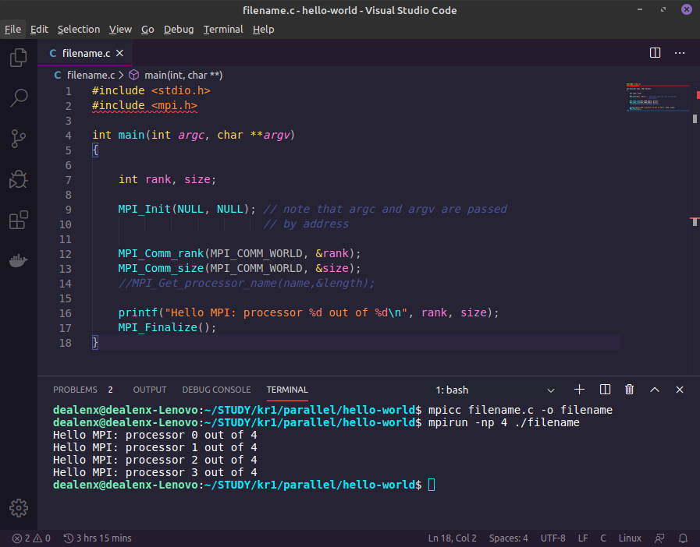Рис 1: Скриншот с кодом тестовой программы, компиляция и запуск на 4 ядрах

4. Характеристики
- Операционная система: Linux Mint 19.3 Cinnamon
- Процессор: AMD A4-7210 APU with AMD Radeon R3 Graphics × 4
- Оперативная память: 3.3 ГБ
- Жесткий диск: 101.3 ГБ

- Компилятор: gcc v7.4.0
- Библиотека MPI: Open MPI v2.1.1
- Среда разработки: Visual Studio Code v1.42.1

Заключение
Первый раз пробую установить и настроить MPI под Linux и не сразу получилось найти тривиальную установку, либо не получалось из-за устаревших библиотек, предлагаемых статьях. Хотелось так же настроить комплияцию под C++, но не нашел таких гайдов в настоящий момент, пока что работает только на C.

Литература
- Youtube: How to setup openmp and mpi in ubuntu with example [Электронный ресурс]. URL: https://youtu.be/4tlQpCyiBig (дата обращения 15.02.2020).

